HOẠT ĐỘNG NGOẠI KHÓA THAM QUAN ĐỀN THỜ NGUYÊN PHI Ỷ LAN

VÀ VINKE VINCOM TIMES CITY
Ngày 10/4/2024, Trường Tiểu học Tiền Phong đã tổ chức cho học sinh đi tham quan, trải nghiệm tại Khu di tích lịch sử Đền thờ Nguyên Phi Ỷ Lan và khu hướng nghiệp Vinke Vincom Times City.
Thực hiện kế hoạch và nhiệm vụ năm học 2023 – 2024, nhà trường đã tổ chức cho học sinh tham gia chương trình học tập ngoại khóa nhằm giáo dục kỹ năng sống cho các em học sinh.
Khoảng 7giờ 00 phút sáng, những chuyến xe chở đầy niềm vui, niềm háo hức khởi hành hướng tới địa điểm đầu tiên, đó là khu di tích lịch sử "Đền thờ Nguyên Phi Ỷ Lan" - Đền thờ Quốc mẫu Nguyên Phi Ỷ Lan hay còn gọi là chùa Bà Tấm tọa lạc tại xã Dương Xá (huyện Gia Lâm, Hà Nội). Đây là ngôi đền nổi tiếng được xây từ thời nhà Lý, gắn liền với tên tuổi và cuộc đời của Hoàng thái hậu Ỷ Lan - người phụ nữ tài sắc vẹn toàn, có công sinh hạ vua Lý Nhân Tông. Đến nơi đây, các em được các cô chú hướng dẫn viên cho xếp hàng ngay ngắn nghiêm trang đi vào thắp hương trong Đền, được nghe hướng dẫn viên giới thiệu về lịch sử của Đền Nguyên Phi Ỷ Lan. Sau đó, Ban giám hiệu nhà trường cùng các thầy cô giáo, các bác phụ huynh và các con học sinh sẽ làm Lễ dâng hương. Tiếp sau đó, cô Tổng phụ trách điều hành Lễ kết nạp Đội viên cho các em học sinh tiêu biểu trong học tập và rèn luyện khối lớp 3,4,5.
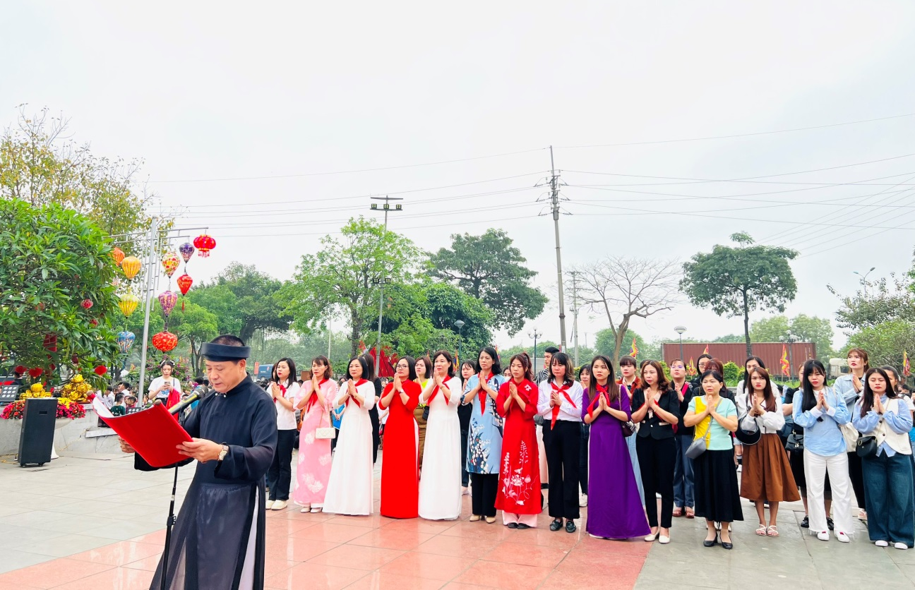
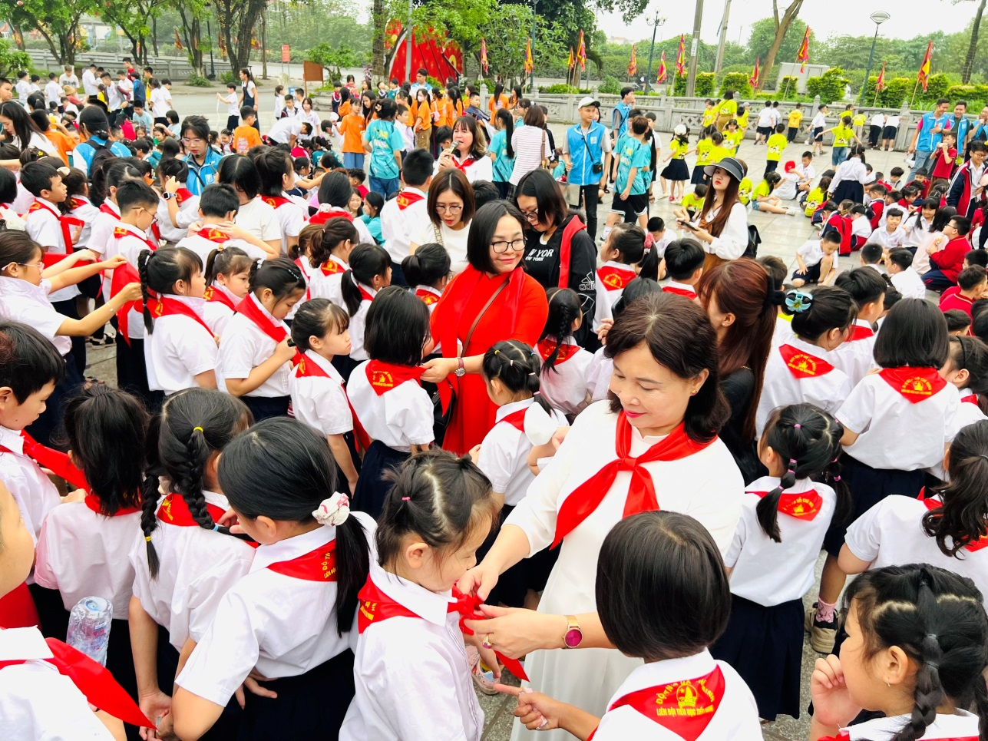
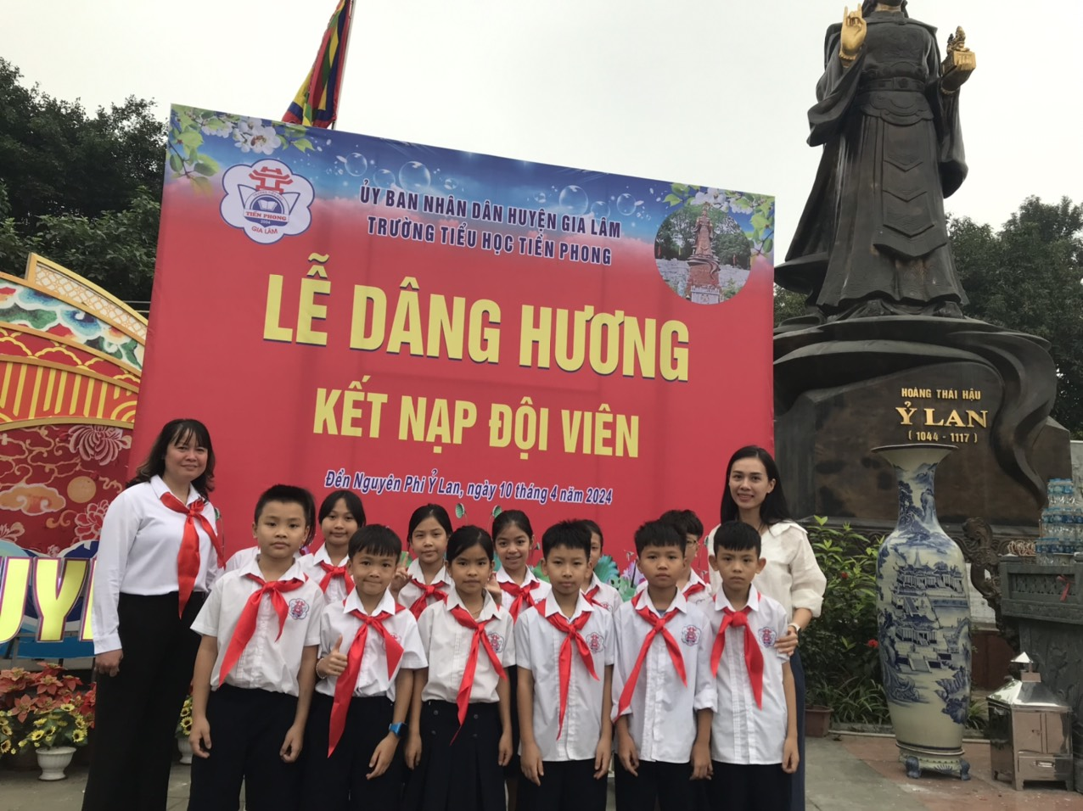
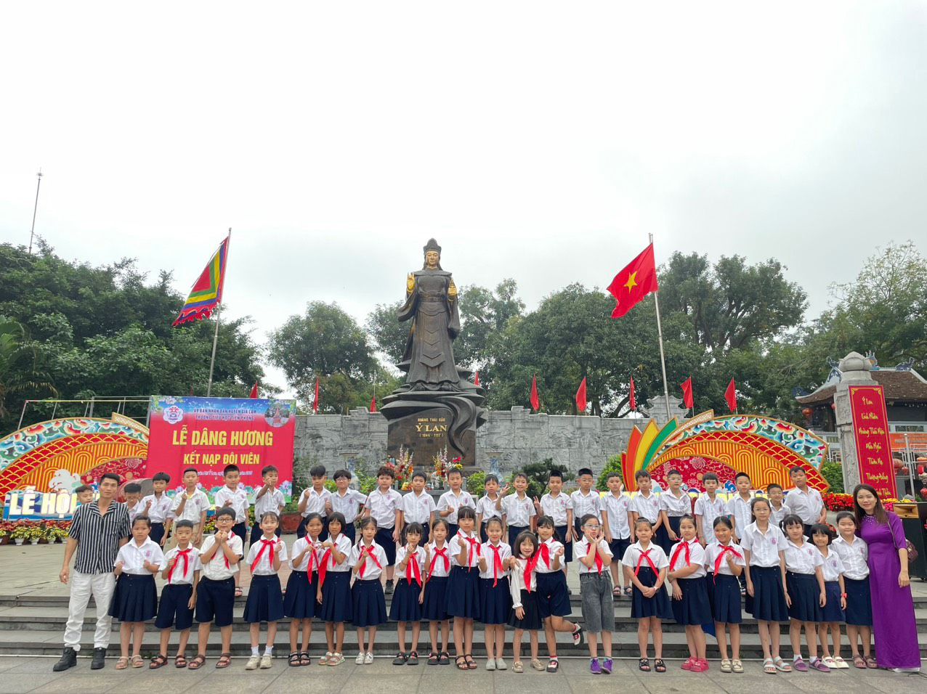
Sau khi rời Đền, cả đoàn tiếp tục cuộc hành trình đến tham quan – vui chơi tại khu hướng nghiệp Vinke Vincom Times City. Tại đây, trẻ em không chỉ được trải nghiệm niềm vui chơi mà còn khám phá thế giới các ngành nghề thông qua các mô hình thực tế độc đáo. Khu Hướng nghiệp VinKE giúp các bé xác định sở thích, đam mê và khám phá những kiến thức nền tảng về các nghề nghiệp từ khi còn nhỏ, từ đó giúp định hướng tương lai phù hợp cho trẻ. Đây thực sự là một bước quan trọng để khám phá tiềm năng và xây dựng một tương lai thành công cho các em.

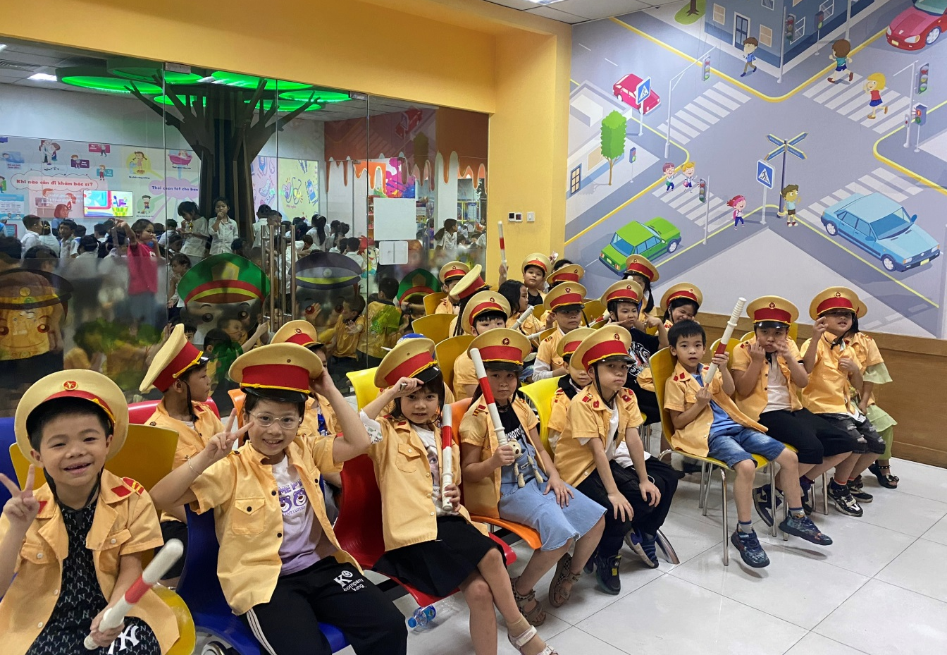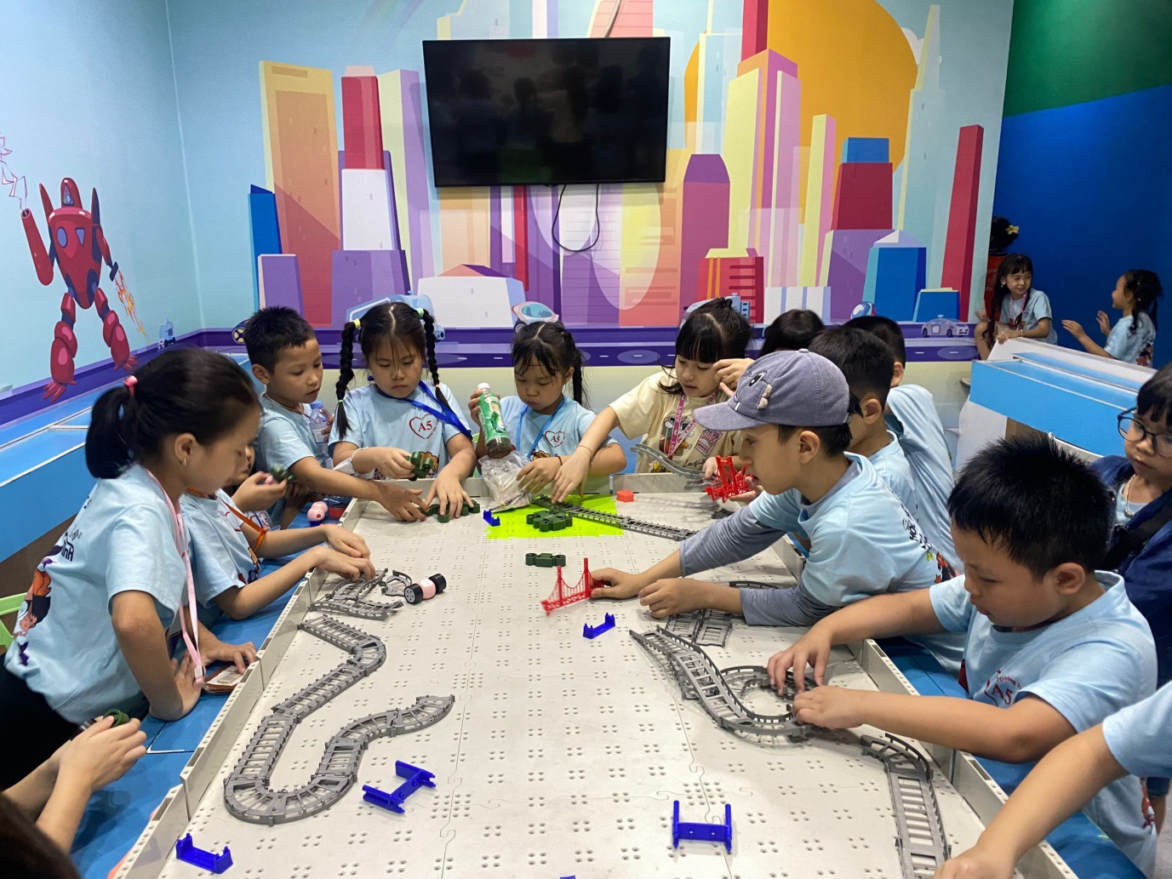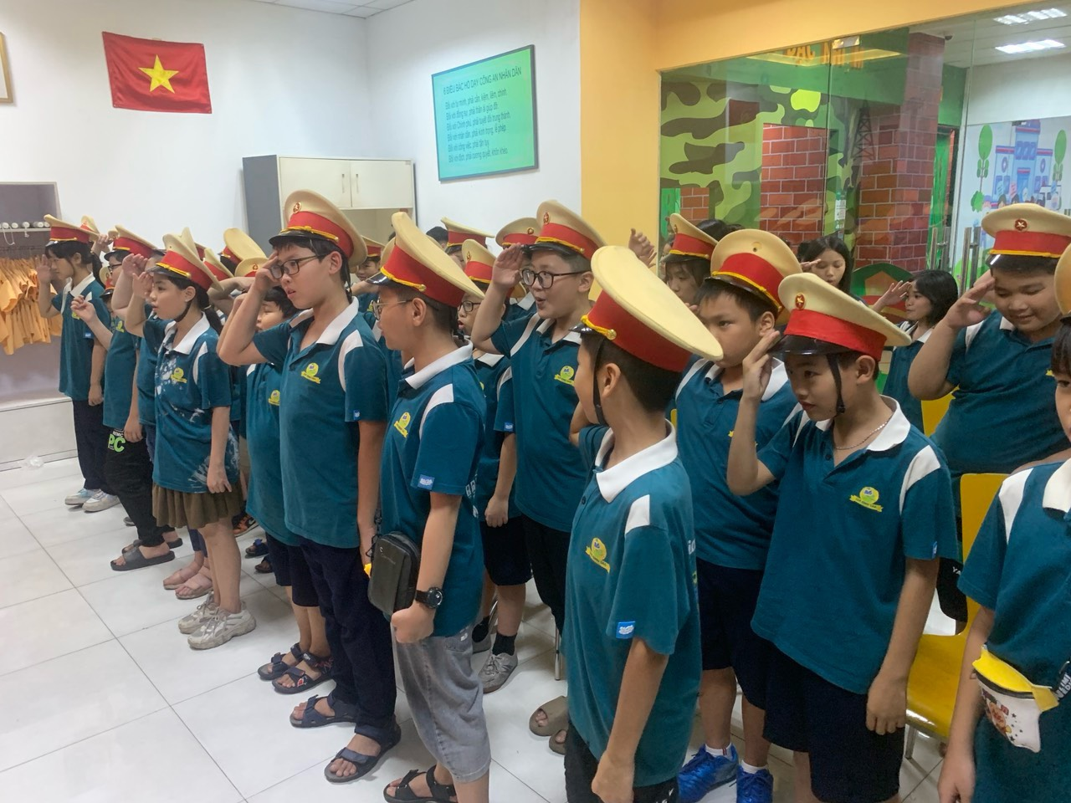
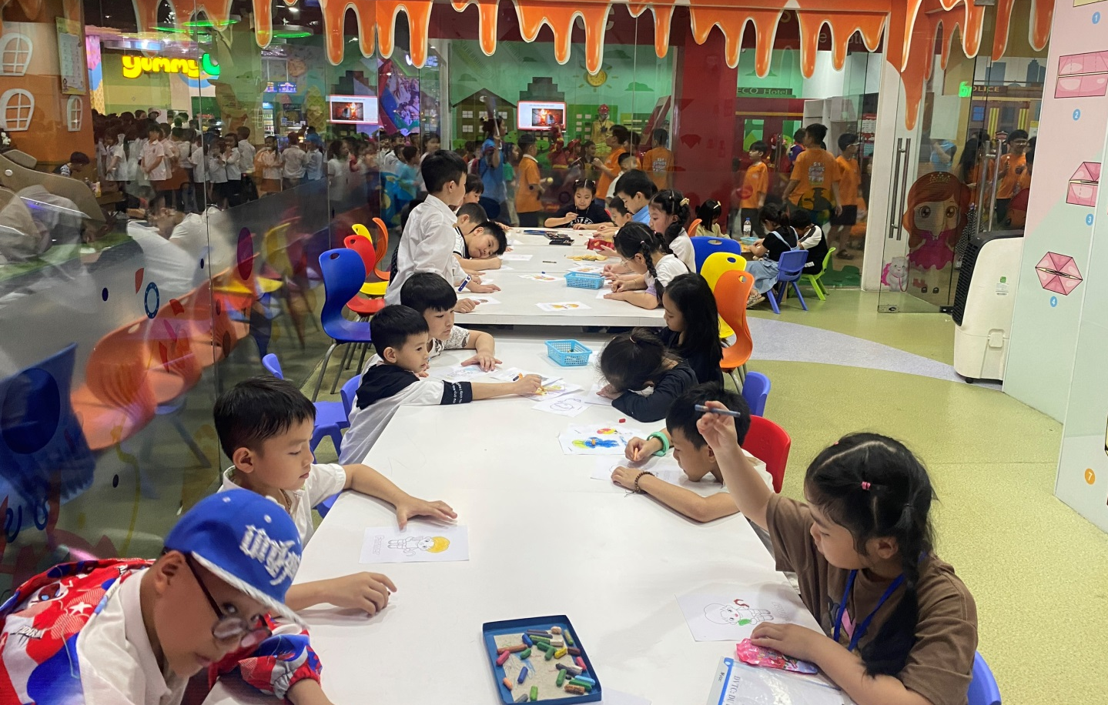
Mặc dù thời gian tham quan chưa được nhiều, nhưng những khuôn mặt ngây thơ của các em đã sáng lên vẻ rạng rỡ, vui tươi và đầy hứng khởi. Các em đã có buổi thăm quan khu di tích lịch sử của địa phương và các hoạt động hướng nghiệp. Việc tổ chức cho học sinh tham quan các di tích lịch sử, văn hóa thực sự bổ ích và thiết thực. Việc làm này không những giúp các em học sinh có thêm những hiểu biết về truyền thống lịch sử mà còn hình thành ở các em tình yêu quê hương đất nước.

